TỔNG LIÊN ĐOÀN LAO ĐỘNG VIỆT NAM

**TRƯỜNG ĐẠI HỌC TÔN ĐỨC THẮNG**

**KHOA CÔNG NGHỆ THÔNG TIN**



**BÁO CÁO CUỐI KÌ**

**MÔN PHÁT TRIỂN ỨNG DỤNG WEB VỚI NODEJS**

**Đề tài 1: Website đặt vé máy bay trực tuyến**

*Người hướng dẫn*: **Gv. Vũ Đình Hồng**

*Người thực hiện*: **Đoàn Thanh Dũng – MSSV: 52000649**

**Trần Hoài Bảo – MSSV: 52000634**

**Phan Anh Khoa – MSSV: 32001031**

**Đặng Anh Hào – MSSV: 52000658**

Khoá  **: 24**

**THÀNH PHỐ HỒ CHÍ MINH, NĂM 2023**

TỔNG LIÊN ĐOÀN LAO ĐỘNG VIỆT NAM

**TRƯỜNG ĐẠI HỌC TÔN ĐỨC THẮNG**

**KHOA CÔNG NGHỆ THÔNG TIN**



**BÁO CÁO CUỐI KÌ**

**MÔN PHÁT TRIỂN ỨNG DỤNG WEB VỚI NODEJS**

**Đề tài 1: Website đặt vé máy bay trực tuyến**

*Người hướng dẫn:* ***Gv*. Vũ Đình Hồng**

*Người thực hiện:* **Đoàn Thanh Dũng – MSSV: 52000649**

**Trần Hoài Bảo – MSSV: 52000634**

**Phan Anh Khoa – MSSV: 32001031**

**Đặng Anh Hào – MSSV: 52000658**

Khoá  **: 24**

**THÀNH PHỐ HỒ CHÍ MINH, NĂM 2023**

# LỜI CẢM ƠN

Chúng em cảm ơn thầy đã hướng dẫn kiến thức để tụi em có thể hoàn thành bài báo cáo này.

**ĐỒ ÁN ĐƯỢC HOÀN THÀNH**

**TẠI TRƯỜNG ĐẠI HỌC TÔN ĐỨC THẮNG**

Tôi xin cam đoan đây là sản phẩm đồ án của riêng nhóm và được sự hướng dẫn của GV. Vũ Đình Hồng. Các nội dung nghiên cứu, kết quả trong đề tài này là trung thực và chưa công bố dưới bất kỳ hình thức nào trước đây. Những số liệu trong các bảng biểu phục vụ cho việc phân tích, nhận xét, đánh giá được chính tác giả thu thập từ các nguồn khác nhau có ghi rõ trong phần tài liệu tham khảo.

Ngoài ra, trong đồ án còn sử dụng một số nhận xét, đánh giá cũng như số liệu của các tác giả khác, cơ quan tổ chức khác đều có trích dẫn và chú thích nguồn gốc.

**Nếu phát hiện có bất kỳ sự gian lận nào tôi xin hoàn toàn chịu trách nhiệm về nội dung đồ án của mình.** Trường đại học Tôn Đức Thắng không liên quan đến những vi phạm tác quyền, bản quyền do tôi gây ra trong quá trình thực hiện (nếu có).

*TP. Hồ Chí Minh, ngày 22 tháng 04 năm 2023*

*Tác giả*

*(ký tên và ghi rõ họ tên)*

Đoàn Thanh Dũng

Trần Hoài Bảo

Phan Anh Khoa

Đặng Anh Hào

# **PHẦN XÁC NHẬN VÀ ĐÁNH GIÁ CỦA GIẢNG VIÊN**

**Phần xác nhận của GV hướng dẫn**

_______________________________________________________________________________________________________________________________________________________________________________________________________________________________________________________________________________________________________________________________________________________________________________________________________________

Tp. Hồ Chí Minh, ngày tháng năm

(kí và ghi họ tên)

**Phần đánh giá của GV chấm bài**

_______________________________________________________________________________________________________________________________________________________________________________________________________________________________________________________________________________________________________________________________________________________________________________________________________________

Tp. Hồ Chí Minh, ngày tháng năm

(kí và ghi họ tên)

# TÓM TẮT

Đồ án này nằm trong các đề bài giảng viên đã gửi. Dựa và kiến thức đã được học chúng tôi đã tự hoàn thành bài báo cáo này và đạt được kết quả.

**Danh mục hình**

Hình 1: Lượt đồ usecase tổng quát……………………………………..……….……...3

Hình 2 : Sơ đồ lớp tổng quát…………………………………………………….……...4

Hình 3: Activity diagram xem vé đã đặt………………………………………….…….5

Hình 4: Activity diagram tìm kiếm và đặt vé…………………………………………..6

Hình 5: Activity diagram sửa thông tin chuyến bay……………………………………7

Hình 6: Activity diagram thêm chuyến bay…………………………………………….8

Hình 7: Activity diagram xóa chuyến bay……………………………………………...9

Hình 8: Sequence diagram xem vé đã đặt…………………………… ……………….10

Hình 9: Sequence diagram thêm chuyến bay………………………………………….10

Hình 10: Sequence diagram sửa thông tin chuyến bay………………………………..11

Hình 11 : Sequence diagram xóa chuyến bay…………………………………………11

Hình 12: Wireframe tổng quát…..…………………………………………………….12

Hình 13: Wireframe trang chủ’’………………………………………………………13

Hình 14: Wireframe trang đặt vé…………………………………………….……..…14

Hình 15: Wireframe trang đăng nhập…………………………………………………15

Hình 16: Wireframe trang đăng kí…………………………………………………….16

Hình 17: Trang chủ……………………………………………………………………17

Hình 18: Trang đặt vé…………………………………………………………………17

Hình 19: Trang đăng nhập…………………………………………………………….18

Hình 20: Trang đăng kí………………………………………………………………..18

Hình 21: Trang liên hệ………………………………………………………………...19

# MỤC LỤC

LỜI CẢM ƠN i

PHẦN XÁC NHẬN VÀ ĐÁNH GIÁ CỦA GIẢNG VIÊN iii

TÓM TẮT iv

MỤC LỤC 1

NỘI DUNG BÁO CÁO 2

1.Giới thiệu về trang web mà nhóm thực hiện 2

2. Phân tích và thiết kế hệ thống cho website. 3

3. Thiết kế giao diện cho website 12

4. Hiện thực và kết quả 17

TÀI LIỆU THAM KHẢO 20

**NỘI DUNG BÁO CÁO**

1. Giới thiệu về trang web mà nhóm thực hiện.

Nhóm chúng em được giao đề tài xây dựng trang web đặt vé máy bay trực tuyến. Trong thời đại công nghệ, kỹ thuật số phát triển như ngày nay, nhu cầu đặt vé máy bay trực tuyến đã tăng cao một cách rõ rệt. Để đáp ứng nhu cầu đó, nhiều công ty, doanh nghiệp đã phát triển nhiều nền tảng dịch vụ, ứng dụng hỗ trợ đặt vé cho mọi người. Một trong những nền tảng phổ được sử dụng nhiều nhất là thông qua các trang web.

Với yêu cầu của đề bài là thiết kế một trang web đặt vé máy bay trực tuyến, nhóm của em đã tham khảo từ các trang web có chức năng tương tự (ví dụ như Jetstart, Vietnameairline, Vietjet,…), dựa vào kiến thức được học và sử dụng các công cụ cần thiết để thiết kế và xây dựng lên một trang web đơn giản nhưng đáp ứng đủ yêu cầu của đề bài.

Nhóm của em sử dụng các ngôn ngữ, công cụ như yêu cầu của đề bài như ExpressJS, HTML, CSS, JavaScript, các thư viện hỗ trợ như Bootstrap, jQuery để xây dựng trang web, ngoài ra không sử dụng thêm bất cứ ngôn ngữ hay framework, công cụ hỗ trợ nào khác.

1. Phân tích và thiết kế hệ thống cho website.

2.1 Sơ đồ use case tổng quát của website

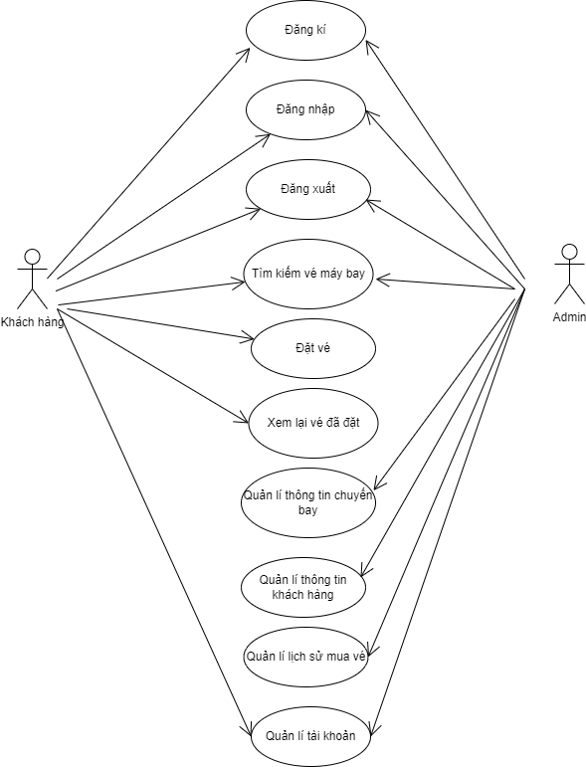

Hình 1: Lượt đồ usecase tổng quát

2.2 Mô tả use case

- Đăng nhập: Khách hàng và admin đăng nhập vào hệ thống để thực hiện một số

chức năng

- Đăng kí: tạo tài khoản để đăng nhập khi chưa có

- Đăng xuất: thoát tài khoản khỏi website

- Tìm kiếm vé máy bay: Click tìm kiếm hoặc lọc để hiển thị thông tin vé

- Đặt vé: Khách hàng nhấn nút đặt vé sau khi tìm kiếm chuyến phù hợp

- Xem lại vé đã đặt: Khách hàng xem lại thông tin vé đã đặt

- Quản lí thông tin chuyến bay: Admin thêm, sửa, xóa các thông tin chuyến bay

- Quản lí thông tin khách hàng: Admin quản lí các thông tin khách hàng của từng chuyến bay

- Quản lí lịch sử mua vé: Admin quản lí các thông tin về vé đã được đặt

- Quản lí tài khoản: Khách hàng và Admin quản lí thông tin tài khoản của mình

2.3 Sơ đồ lớp

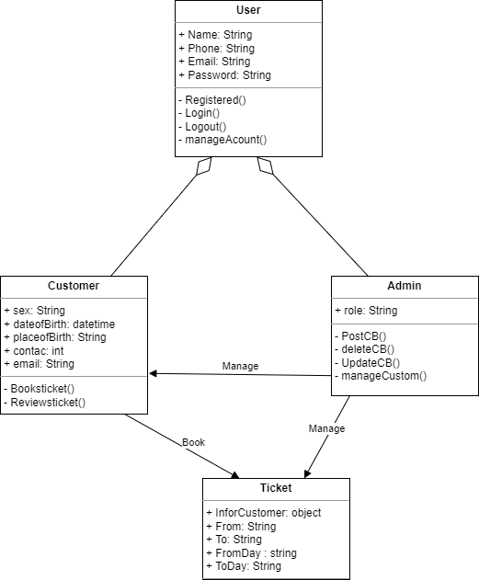

Hình 2 : Sơ đồ lớp tổng quát

2.4 Sơ đồ hoạt động

(Một số hoạt động chủ yếu)

- Xem vé đã đặt

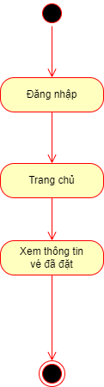

Hình 3: Activity diagram xem vé đã đặt

- Tìm kiếm và đặt vé

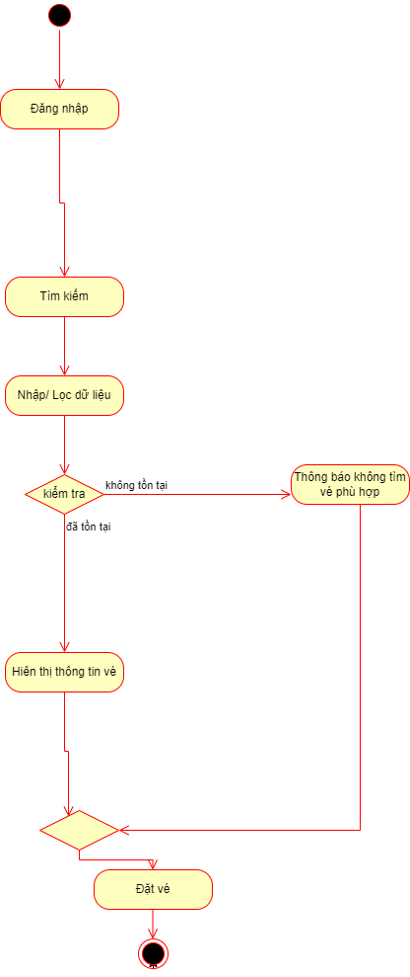

Hình 4: Activity diagram tìm kiếm và đặt vé

- Sửa thông tin chuyến bay

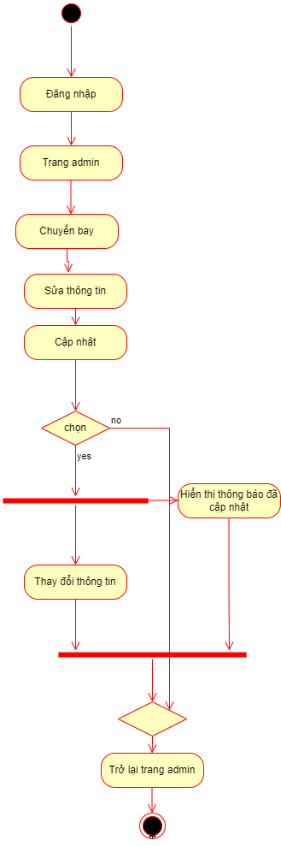

Hình 5: Activity diagram sửa thông tin chuyến bay

- Thêm chuyến bay

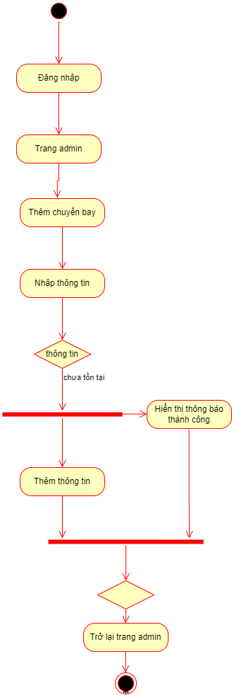

Hình 6: Activity diagram thêm chuyến bay

- Xóa chuyến bay

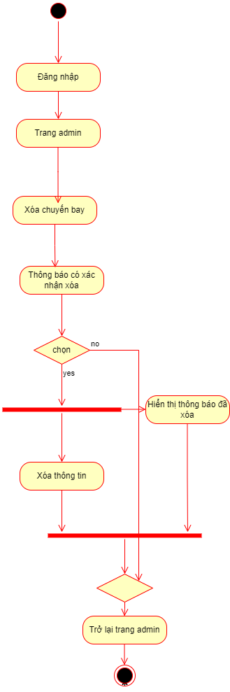

Hình 7: Activity diagram xóa chuyến bay

2.5 Sơ đồ tuần tự

(Một số hoạt động chủ yếu)

- Xem vé đã đặt

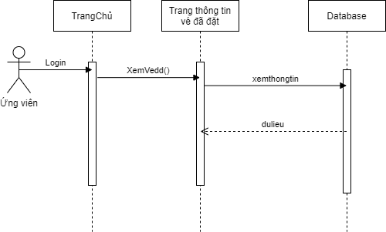

Hình 8: Sequence diagram xem vé đã đặt

- Thêm chuyến bay

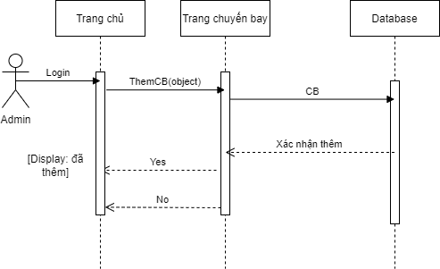

Hình 9: Sequence diagram thêm chuyến bay

- Sửa thông tin chuyến bay

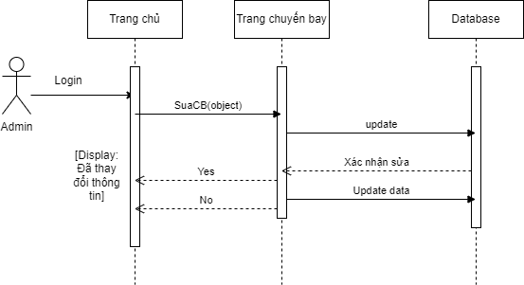

Hình 10: Sequence diagram sửa thông tin chuyến bay

- Xóa chuyến bay

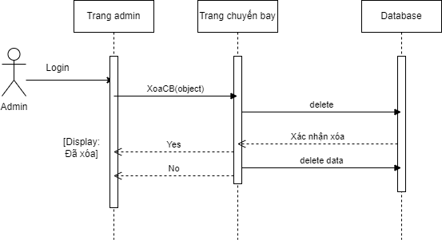

Hình 11 : Sequence diagram xóa chuyến bay

1. Thiết kế giao diện cho website

Về phần thiết kế giao diện, nhóm của em sử dụng Figma để thiết kế wireframe cho các trang của website. Dựa vào các bản thiết kế, nhóm em dựa vào đó để viết ra giao diện cho các trang của website.

Link bản thiết kế wireframe:

<https://www.figma.com/file/K7WDdCRngtpAWE9Rn9WWJM/NodeJSAirline?node-id=0-1&t=mXLyQ6ziBAXIZPdj-0>

- Bản thiết kế tổng quát

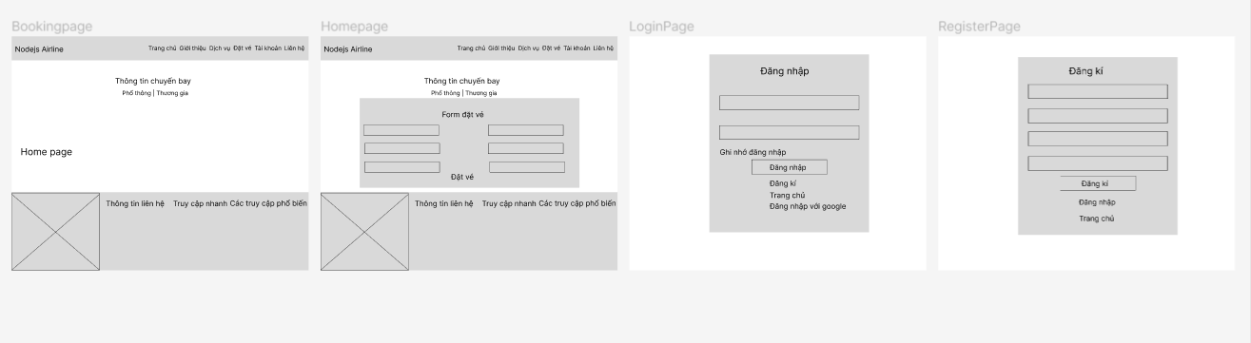

Hình 12: Wireframe tổng quát

- Homepage tương ứng với trang chủ

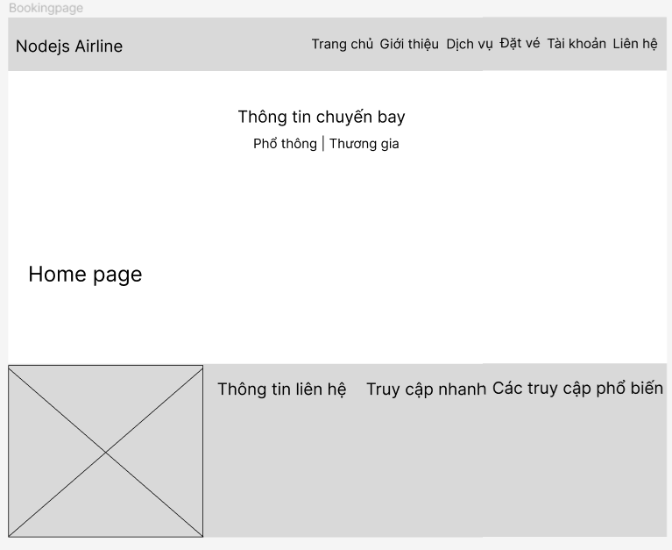

Hình 13: Wireframe trang chủ

- Trang booking tương ứng với trang đặt vé

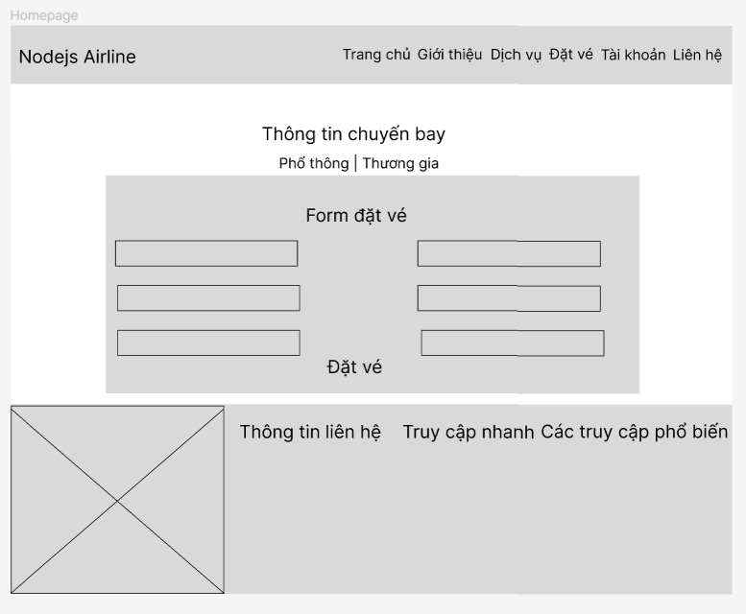

Hình 14: Wireframe trang đặt vé

- Trang login tương úng với trang đăng nhập

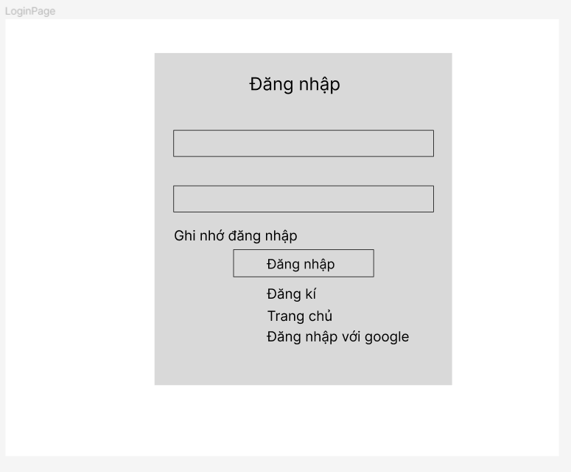

Hình 15: Wireframe trang đăng nhập

- Trang register tương ứng với trang đăng kí

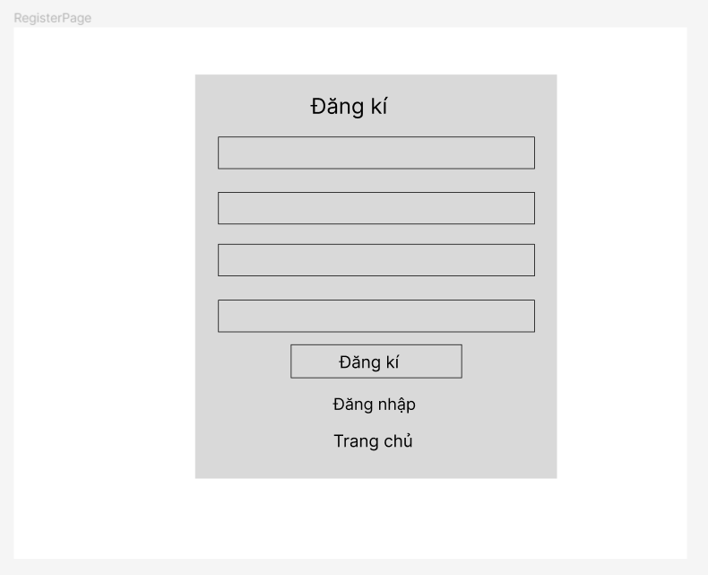

Hình 16: Wireframe trang đăng kí

1. **Hiện thực và kết quả**

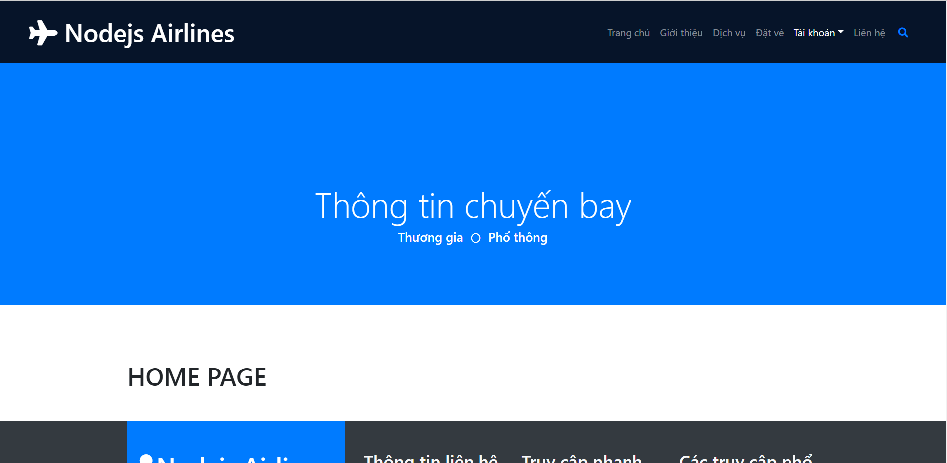

Hình 17: Trang chủ

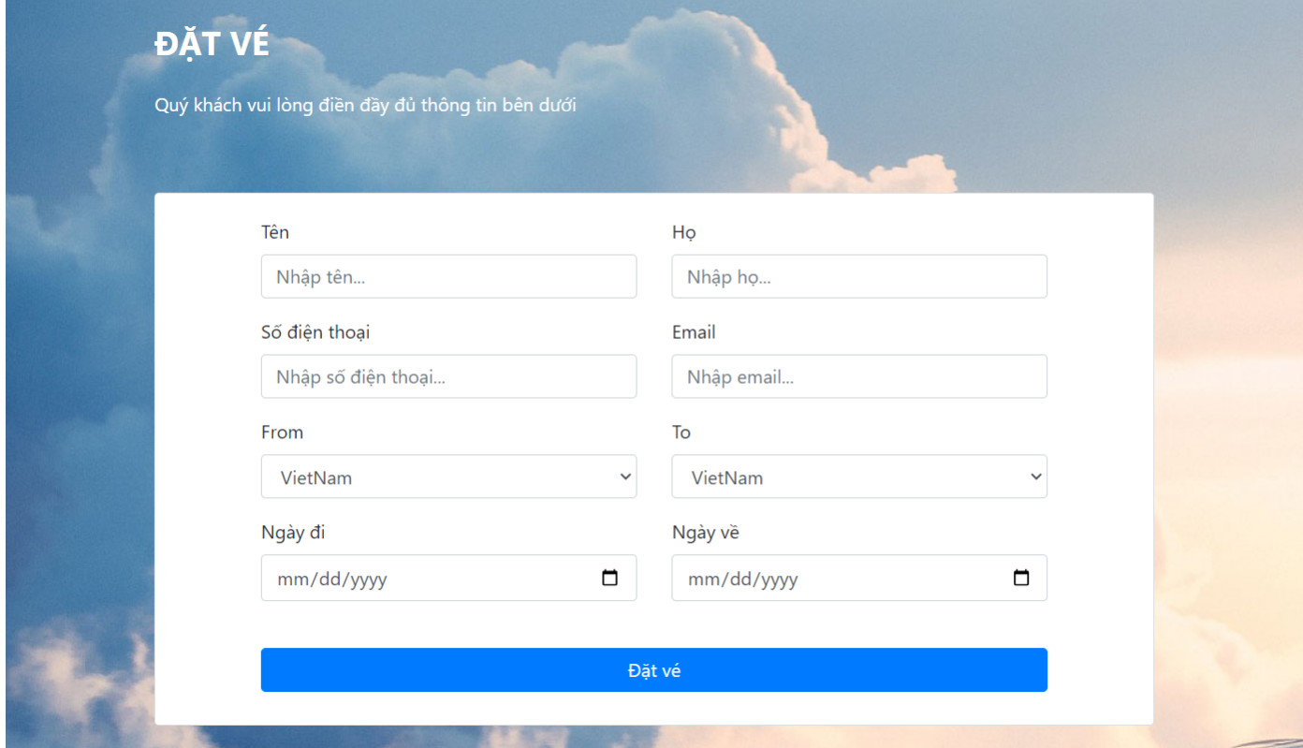

Hình 18: Trang đặt vé

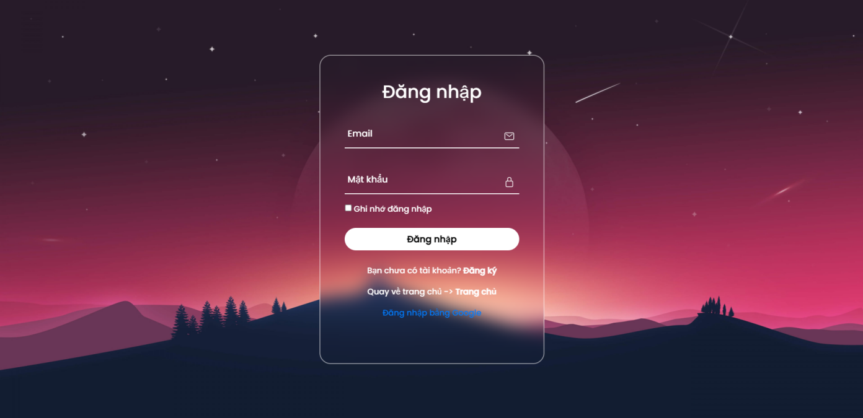

Hình 19: Trang đăng nhập

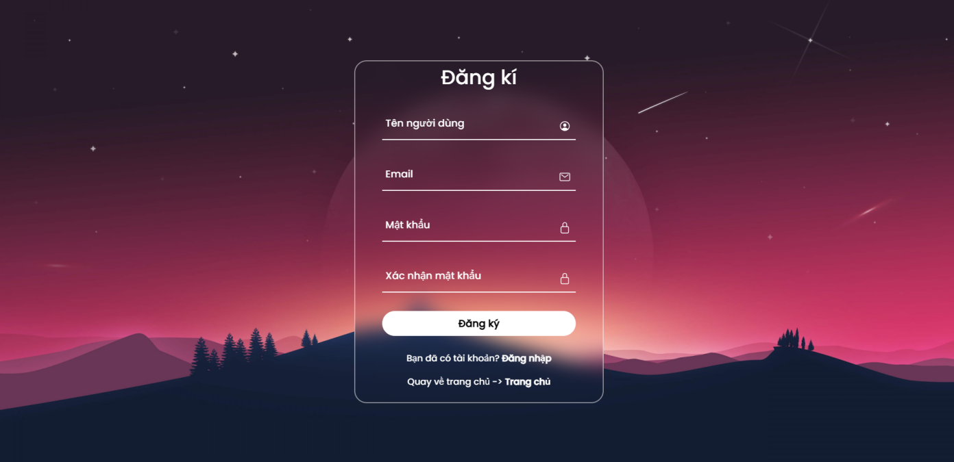

Hình 20: Trang đăng kí



Hình 21: Trang liên hệ

**TÀI LIỆU THAM KHẢO**

[www.jetstar.com](http://www.jetstar.com)

[www.vietjetair.com](http://www.vietjetair.com)

[www.vietnamairlines.com](http://www.vietnamairlines.com)